中国汽车工程学会汽车材料分会文件

中汽学材料[2013]011号
“2013全国发动机曲轴及材料强度研讨会”会议通知
各有关单位：
经筹备，中国汽车工程学会汽车材料分会和发动机曲轴技术研究会定于2013年9月24日－27日在甘肃省嘉峪关市联合举办“2013全国发动机曲轴及材料强度研讨会”， 会议由甘肃嘉峪关诚信假日旅行社有限责任公司承办，望贵单位派遣有关人员参加会议。现将会议有关事项通知如下:
一 会议的主要内容
本次会议采取大会专题报告的形式。会议内容涉及行业动态与技术发展趋势，曲轴的材料、制造工艺与设备、试验与检测技术等方面的最新研究成果，以及新材料的开发与应用等。会议拟发表的专题报告请见附件1，专题报告作者请将要宣讲的内容提前作成Power Point文件，以便进行大会交流。
二 会议日程
报到：2013年9月24日
开会：2013年9月25日～27日
返程：2013年9月28日
三 会议费用
会务费1000元/人，会议期间住宿、交通费用自理。
四 报到事项
报到地点：嘉峪关汇力商务公寓（甘肃省嘉峪关市雄关广场西侧）
酒店联系人：张晓玲
联系电话：13619379395
交通： 飞机、火车、汽车均可抵达嘉峪关
火车站：距汇力商务公寓 3KM（打的8元 1路、3路雄关广场站下车）
汽车站：距汇力商务公寓 4KM（打的10元 到雄关路口乘车 1路、5路广场站下车）
飞 机：距汇力商务公寓 18KM（打的50元 机场大巴15元 有时间没有）

五 友情提示
嘉峪关气候以温带大陆性气候为主，9月下旬，日照强度与昼夜温差较大，请代表携带薄羊毛衫，外套，厚点的秋裤加牛仔裤。

六 联系人：王勇
单 位：东风汽车有限公司工艺研究所
通信地址：湖北省十堰市车城西路1号
邮政编码：442001
办公电话：0719-8229024
移动电话：15971905328
传 真：0719--8224171
电子邮件：gyyjs-wangy@dfcv.com.cn

附件：1. 会议拟发表的部分专题报告
2. 研讨会参会回执
3. 嘉峪关汇力商务酒店位置图

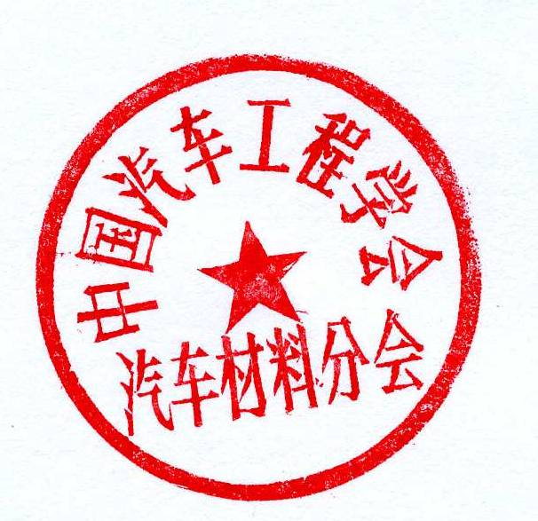

中国汽车工程学会汽车材料分会
发动机曲轴技术研究会（东风汽车有限公司工艺研究所代章）
二零一三年八月二十

主题词：曲轴 材料强度 研讨会 通知
主 送：中国汽车工程学会
抄 送：
中国汽车工程学会汽车材料分会 2013年8月23日印发
附件1：
会议拟发表的部分专题报告
1 | 提高球铁曲轴圆角滚压强化效果的若干技术途径 | 广西玉柴股司工程研究院 | 黄德锐
2 | 若干实用的曲轴机加工工艺技巧 | 滨州海德曲轴有限责任公司 | 王守河
3 | 锻钢曲轴材料与强化工艺发展动向 | 东风商用车有限公司技术中心 | 高亮庆
4 | 连杆小头孔过盈装配受力分析及对试验的影响 | 上海汽车南京技术中心 | 武 庆
5 | 影响曲轴疲劳试验机载荷精度的主要因素实验研究 | 广西玉柴股司制造技术部 | 吴 斌
6 | 浅谈发动机曲轴失效分析的思路与方法 | 东风商用车有限公司技术中心 | 冯美斌
7 | 曲轴圆角滚压设备技术的若干最新进展 | 南京瑞恒机械有限公司
8 | 曲轴圆角滚压沉割槽加工的几种工艺方法
注：上述专题报告作者请将要宣讲的内容提前作成Power Point文件，以便进行大会交流。

附件2：
参会回执
单位名称
参会代表 | 职务 |  | 联系电话 |  | 电子邮箱 |  | 是否参观（26日-27日）
住宿预订
酒店名称 | 房型 | 价格（元/间·天） |  | 预定间数 |  | 入住时间 |  | 退房时间
嘉峪关汇力商务公寓（三星级） | 标间 | 240元，含双早
（回执请于2013年9月10日前传真或电子邮件至王勇处）

附件3 嘉峪关汇力商务酒店位置图
